1. 嵌入式Linux开发有哪些内容

2. 日常工作中开发流程是怎样

3. 搭建开发环境需要做哪些事情

4. 烧写系统

**1. 嵌入式Linux开发有哪些内容**

我们的学习过程涉及Linux的整套系统：bootloader、Linux内核(含驱动程序)、根文件系统、部署在根文件系统上的APP。

注意：u-boot是一种非常流行的bootloader

嵌入式Linux系统，就相当于一套完整的PC软件系统。

以Windows为例：

1. 电脑一开机，那些界面是谁显示的？

是**BIOS**，它做什么？一些自检，然后从硬盘上读入**windows**，并启动它。

类似的，这个BIOS对应于嵌入式Linux里的**bootloader**。

Bootloader的作用就是去Flash、SD卡等设备上读入**Linux内核**，并启动它。

1. Windows系统必需的软件，比如IE、文件浏览器等保存在哪里？

在**C盘**上，里面有各种**系统软件**。

对应的，系统运行必需的文件在Linux下我们称之为**根文件系统**。

1. windows能识别出C盘、D盘，那么肯定有读写硬盘的能力。

这个能力我们称之为**驱动程序**。当然不仅仅是操作硬盘，还有网卡、USB等等其他硬件。

嵌入式Linux能从Flash上读出并执行应用程序，肯定也得有Flash的驱动程序啊，当然也不仅仅是Flash。

④ Windows启动之后，我们就是聊QQ、玩游戏了，这些就是**APP**，它们存在磁盘上

同样的，嵌入式Linux系统中我们也有各种**APP**，它们位于**根文件系统**上。

简单地说，嵌入式LINUX系统里含有：

① bootloader：用于启动Linux内核

② Linux内核(含有驱动程序)：提供进程管理、文件管理、硬件驱动等

③ 根文件系统：系统运行必需的文件、程序

④ APP：保存于根文件系统上

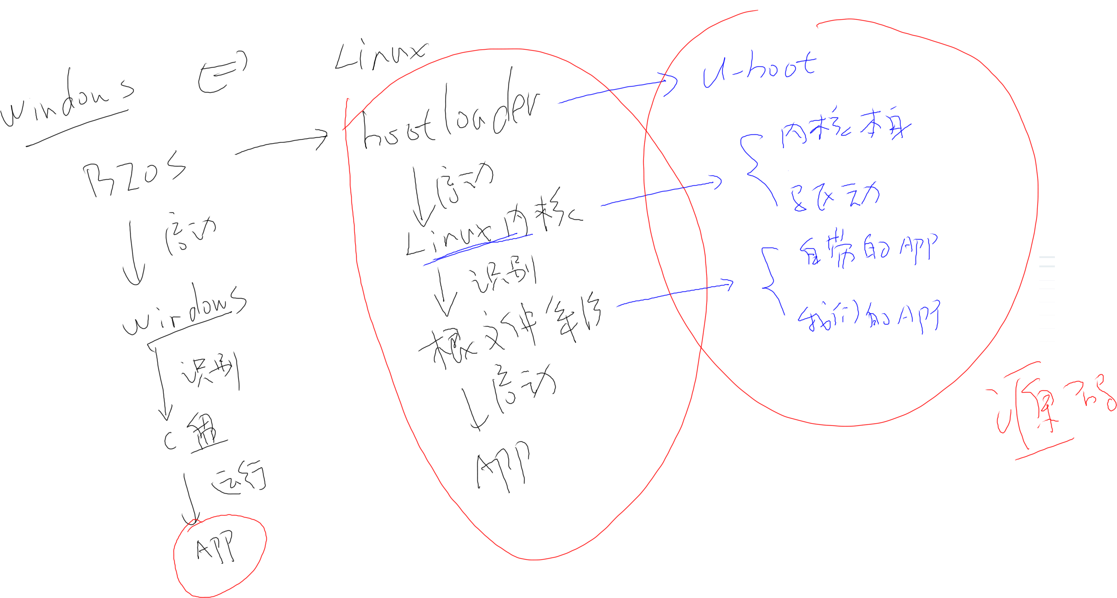

**2. 日常工作中开发流程是怎样**

Bootloader、Linux内核、APP等等软件，需要在Ubuntu中编译；

但是阅读、修改这些源码时，在Windows下会比较方便。

所以，我们需要在Windows、Ubuntu上都存有源码。

① 在Windows上阅读、研究、修改，修改后上传到Ubuntu

② 在Ubuntu上编译、制作

③ 把制作好的可执行程序下载到开发板上运行、测试。

在整个开发过程中，我们会用到Windows、Ubuntu、开发板，如下图所示：

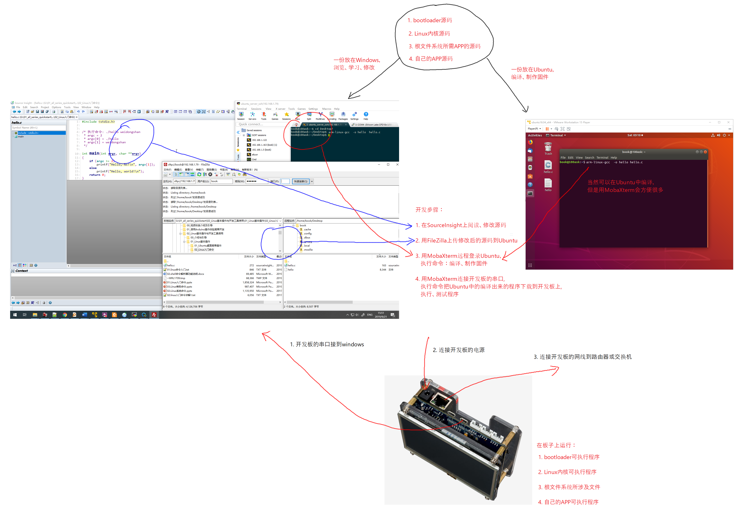

**3. 搭建开发环境需要做哪些事情**

以下内容在各开发板的高级用户使用手册中都有描述：

**3.1 安装VMWare、下载Ubuntu映象**

必须做。

**3.2 安装Windows上各个APP**

必须做，这些APP有：SouceInsight、FileZilla、MobaXterm、Notepad++

**3.3 下载源码和工具链**

**工具链**：必须下载或上传到Ubuntu，并设置好PATH环境变量。(简单地说，工具链就是编译器)

**源码**：u-boot、Linux内核，学习到时再下载也行，Windows和Ubuntu各存一份。

**注意**：根文件系统是使用buildroot制作的，它无需放在Windows上。

**3.4 连接开发板**

① 连接电源线到开发板，

② 开发板的串口线，接到Windows电脑；并用MobaXterm连接串口。

③ 开发板的网线，接到路由器或交换机，网络的设置请参考以下文档(**可先不做**)：

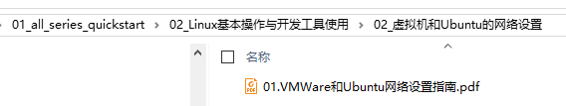

**4. 烧写系统**

如果开发板系统崩溃，或是新到手的板子上没有系统，请根据手册来烧写系统。